**至 誠**

学校だより　No.１　　　　　　　　　　　　　　平成３１年４月２５日発行

**学校ＨＰ** [*http://cms.saga-ed.jp/hp/imarinourinkoukou/home/homeMain.do*](http://cms.saga-ed.jp/hp/imarinourinkoukou/home/homeMain.do)

**電話番号** 0955－23－4138　　**ＦＡＸ**0955－20－1002



～今年度スローガン～

農林マナーアップ宣言

・挨拶マナーアップ　・身だしなみマナーアップ　・学ぶ姿勢マナーアップ



**転退任の先生方　お世話になりました。**

今年度は１３名の先生方が転退任されることとなりました。本校の学力向上や進路実現などで多大なるご尽力いただきましてありがとうございました。

お別れを惜しみつつ、先生方の新天地での今後のご活躍を期待しています。

〇藤一郎(退職) 〇青木久生校長(唐津南) 〇松尾信寿教頭(高志館)

〇村橋雅之(農大)　 〇荒木裕美子(唐津南) 〇山口真希子(県立宇宙科学館)

〇川原優(武雄青陵中) 〇緒方和由(神埼) 〇石井孝幸(厳木) 〇稲富知世(白石) 〇成林礼彩(退職) 〇野﨑政人(伊万里特支) 〇古川和代(退職) 敬称略

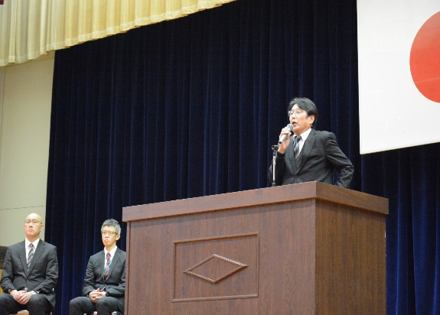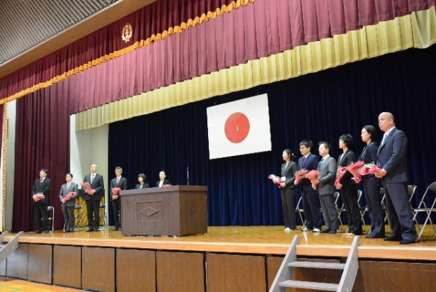

**ようこそ、伊万里農林高校へ～本年度転入の先生方のご紹介～**

〇外戸口良文(校長) 〇大川内弘紀(副校長)〇山口修介(英語) 〇森将臣(社会)

〇中尾奈央(体育) 〇佐久間至(理科) 〇本村晃一(体育) 〇中野和佳子(農業)

〇松口千明(事務) 〇向昭一(農業) 〇福富雄太(数学) 〇中山みのり(養護)

〇戸高龍彦(農業)　　　　　　　　　　　　　　　　　　　　　　　　　 敬称略

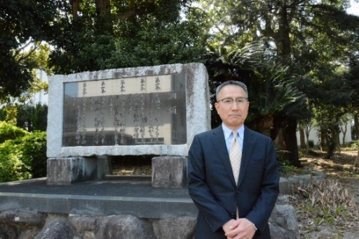　　　　『農林　マナーアップ宣言』

　　　　　　　　　　　　　　　　　　　　　　　　校長　外戸口　良文

　　　　　　　　　　　　この４月１日付けで本校に着任しました。

１００年を超える歴史を重ね、農業界はもとより、さまざまな分野に有意な人材を輩出してきた本校に勤務する責任の重さを痛感しています。

　さて、４月１日に新しい元号が発表され、「平成」から「令和」へ変わろうとしていますが、学校も「農林高校」から「伊万里実業高校農林キャンパス」へのスタートを切りました。元号も学校も大きく変わろうとする中にあっても、本校に学ぶ生徒が、安全・安心に学校生活を送り、学習活動やさまざまな活動を通して、学力向上と農業に関する知識や技能を身につけ、豊かな心を育み、心身ともに健康な体をつくるという、「心・技・体」のバランスのとれた成長を図ることが、本校が果たすべき使命だと考えます。

　加えて、生徒の思いや個性を十分踏まえ、個に応じたきめ細やかな指導・支援の実践、そして保護者の皆様との連携・協力がなによりも大切であると考えます。

　一方、生徒諸君も受け身ではなく、自ら考え判断し、そして行動していく姿勢を培って欲しいと願います。このことを踏まえ、４月８日の始業式では、以下の４点について期待を込めて生徒諸君に訴えました。

１　高い目標を持って学校生活を送ってほしい。

２　挑戦する心を持ってほしい。（とにかく行動を起こし、努力し続ける）

３　協働する心（協力し合う心、他人の痛みのわかる心）を持ってほしい。

４　ルールを守り、マナーや礼儀正しさを大切にする（重んじる）農林の生徒で

　　あってほしい。

　とくに、最後の２つの項目については、全ての生徒が気持ちよく学校生活を送るためには、欠かすことができないものと考えます。本年度のスローガンである　『農林　マナーアップ宣言！』〇挨拶マナーアップ〇身だしなみマナーアップ

〇学ぶ姿勢マナーアップ　のもと、生徒一人ひとりが明るく楽しく、有意義な高校生活を送ってくれることを心から願っています。

**平成３１年度新クラス～正副担任のご紹介～**

|  |  |  |  |  |  |
| --- | --- | --- | --- | --- | --- |
| 科 | | 正担任 | 副担任 | | |
| １年 | **A１** | 山田 大地 | 相川淳子 | 小山智久 | 秀島浩二 |
| **E１** | 田中 泰平 | 福田洋子 | 竹内秀孝 | 戸高龍彦 |
| **F1** | 平川 将太郎(商CP)  古賀 佐知子(農CP) | 岡村昭範  （商CP） | 小形健作  （農CP） |  |
| ２年 | **２B** | 佐久間 至 | 古閑慎一朗 | 山口照王 | 岩永志 |
| **２C** | 田中 みゆき | 中島元昭 | 中野和佳子 | 中島恒平 |
| **２F** | 松本 寛 | 本村晃一 | 山口修介 | 濱田紀子 |
| ３年 | **３B** | 田中 美沙都 | 岩吉豊治 | 向昭一 | 池田憲昭 |
| **３C** | 森 将臣 | 立石美雪 | 前田菜美子 | 山口卓郎 |
| **３F** | 永渕 尚弘 | 中尾奈央 | 福富雄太 | 北川茂雄 |

[](https://ord.yahoo.co.jp/o/image/RV=1/RE=1555503608/RH=b3JkLnlhaG9vLmNvLmpw/RB=/RU=aHR0cHM6Ly9pbGx1c3RpbWFnZS5jb20vP2lkPTQ5MzQ-/RS=%5eADBm.zfI1pzExhxH.IYvnUjZhnM_zc-;_ylt=A2RinFl4yLVczSYAQTqU3uV7)入学式～ご入学おめでとうございます～

春雨の降るなか伊万里実業高校の新入生として１７８名が入学しました。新入生は少し緊張した面持ちでしたが、新たな学校生活に胸を膨らませている様子でした。

会場の外では伊万里農林高校の生徒が心を込めて栽培した花苗やクッキーの販売会が行われ、保護者の方々にも喜んでもらいました。

伊万里実業高校の第１期生としての自覚を持ち、先輩方の伝統を引き継ぎつつ、新たな歴史の１ページを刻んでほしいと思います。

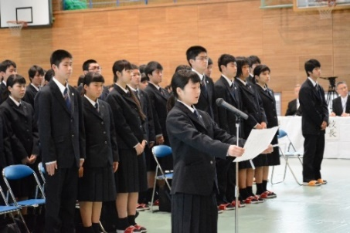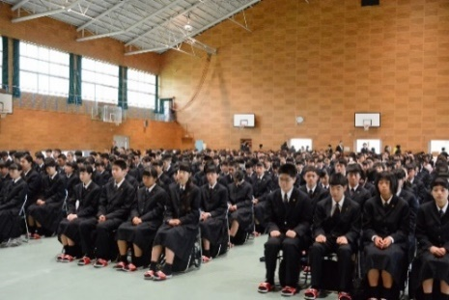

[](https://www.google.co.jp/url?sa=i&rct=j&q=&esrc=s&source=images&cd=&cad=rja&uact=8&ved=2ahUKEwiHioigztThAhW9yIsBHelcBxkQjRx6BAgBEAU&url=https://illalet.com/building-primary-school-cherry-blossom/&psig=AOvVaw3f4O3miRMjnmK4NV7h8__l&ust=1555503961992168)

**対面式・部活動紹介**

今年度より伊万里農林高校と伊万里商業高校が合併し、伊万里実業高校として新たなスタートを切りました。そのため、４月１５日（月）に３校合同での対面式及び部活動紹介を国見台陸上競技場で行いました。

生徒たちは各高校から徒歩で移動し、新緑の景色を眺め、これから始まる新たな学校生活について会話を楽しんでいる様子でした。

対面式では新入生と在校生が向かい合い、互いに新入生の挨拶、在校生の挨拶を交わしました。また、お互いの高校の校歌を歌い合い、伊万里実業高校の新しい校歌の披露も行われました。

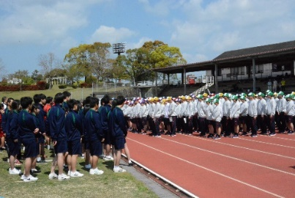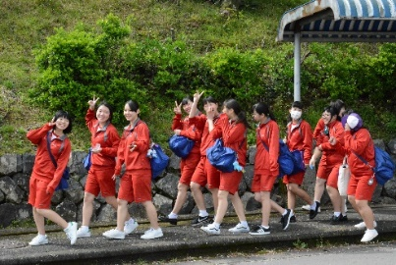部活動紹介では新入生を呼び込もうと各部活の工夫をこらした独自のパフォーマンスや説明を行ってくれました。今後部員がたくさん増えて伊農を盛り上げてほしいと思います。

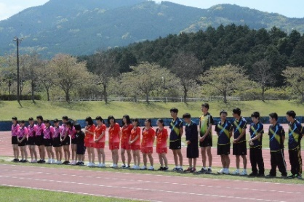

新入生宿泊研修

４月１６日～１７日に波戸岬少年自然の家で新入生宿泊研修を行いました。

研修では１日目は集団行動や礼法指導などの社会性を学び、レクリエーションではウォークラリーに挑戦しクラスメイトと親睦を深めました。

２日目は講話を通じて伊実生としてのあるべき姿を自覚し、自身のマナーアップ向上への決意を新たにしました。

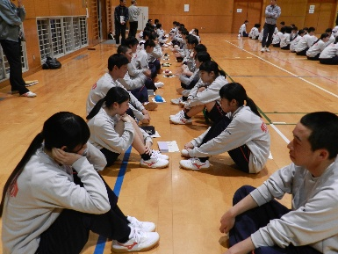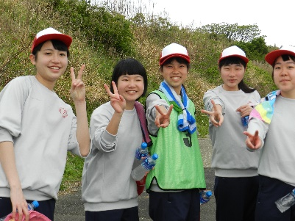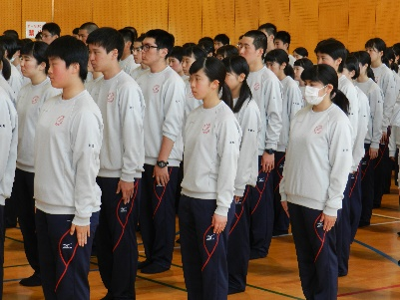この研修で学んだ内容を日々実践し、これからの学校生活が有意義なものにして欲しいと思います。